

Manual de Usuario

INTRODUCCION A LA PROGRAMACION DE COMPUTADORAS II

José Rafael Morente González | 201801237

UNIVERSIDAD DE SAN CARLOS DE GUATEMALA

Contenido

Registro 2

Inicio de Sesión 2

Administrador 3

Usuario 3

Agregar / Actualizar Usuario 3

Top 5 4

Mensajes Eliminados 4

Conversaciones 5

Chat 5

Usuario 6

Contactos 6

Nuevo Mensaje 6

Mensajes 7

Chat 7

# Registro

El programa debe contener un registro en el cual los datos que se le piden son requeridos de no llenarlo no lo deja continuar.

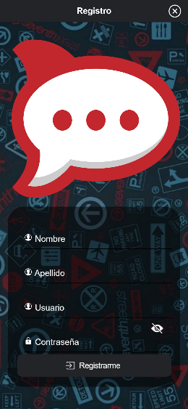

# Inicio de Sesión

Se le pide nombre de usuario y contraseña para iniciar sesión.

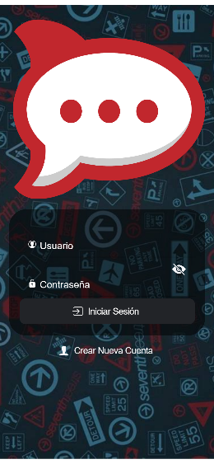

# Administrador

## Usuario

Muestra todos los usuarios. Se pueden eliminar y editar en esa misma ventana.

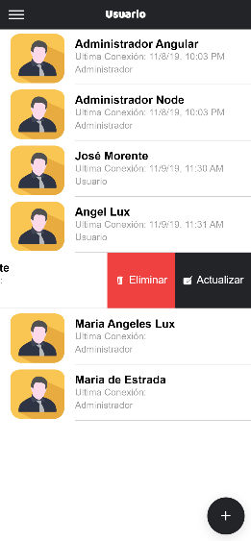

## Agregar / Actualizar Usuario

Se puede agregar y actualizar el usuario.

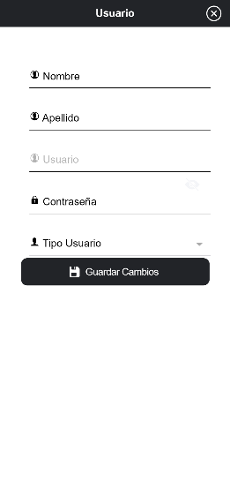

## Top 5

Se pueden ver los usuarios que más reciben y envían mensajes.

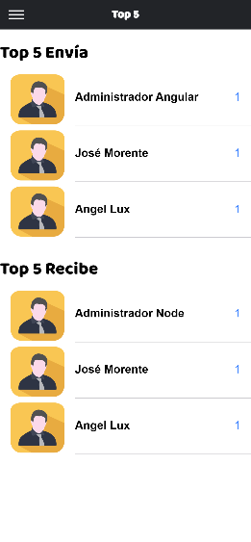

## Mensajes Eliminados

El administrador puede ver los mensajes eliminados.

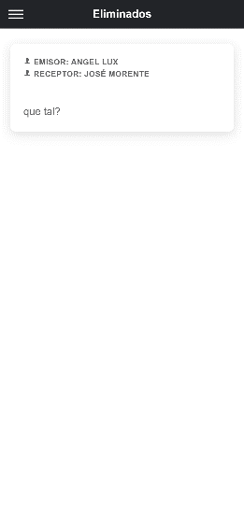

## Conversaciones

El administrador puede ver cuantas conversaciones tiene cada usuario.

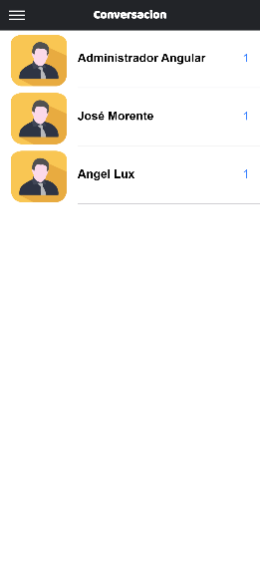

## Chat

Se puede eliminar los chats entre usuarios.

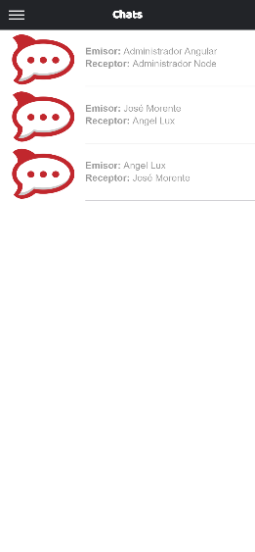

# Usuario

## Contactos

Se muestran los contactos al que puede enviar un mensaje.

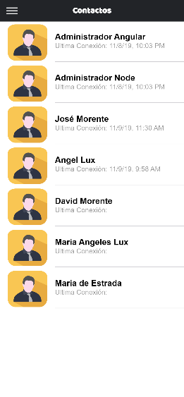

## Nuevo Mensaje

Al arrastrar el usuario a la izquierda se muestra la opción de mandar mensaje.

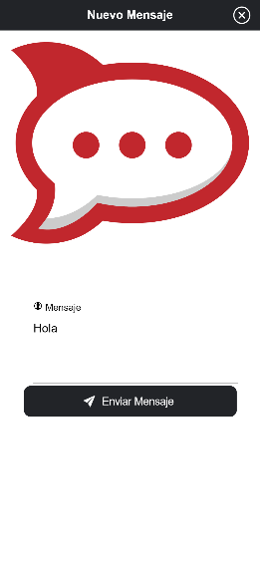

## Mensajes

Aparecen los mensajes al ingresar a la app si hubiese.



## Chat

Aparecen los mensajes que se han recibido y enviados.

